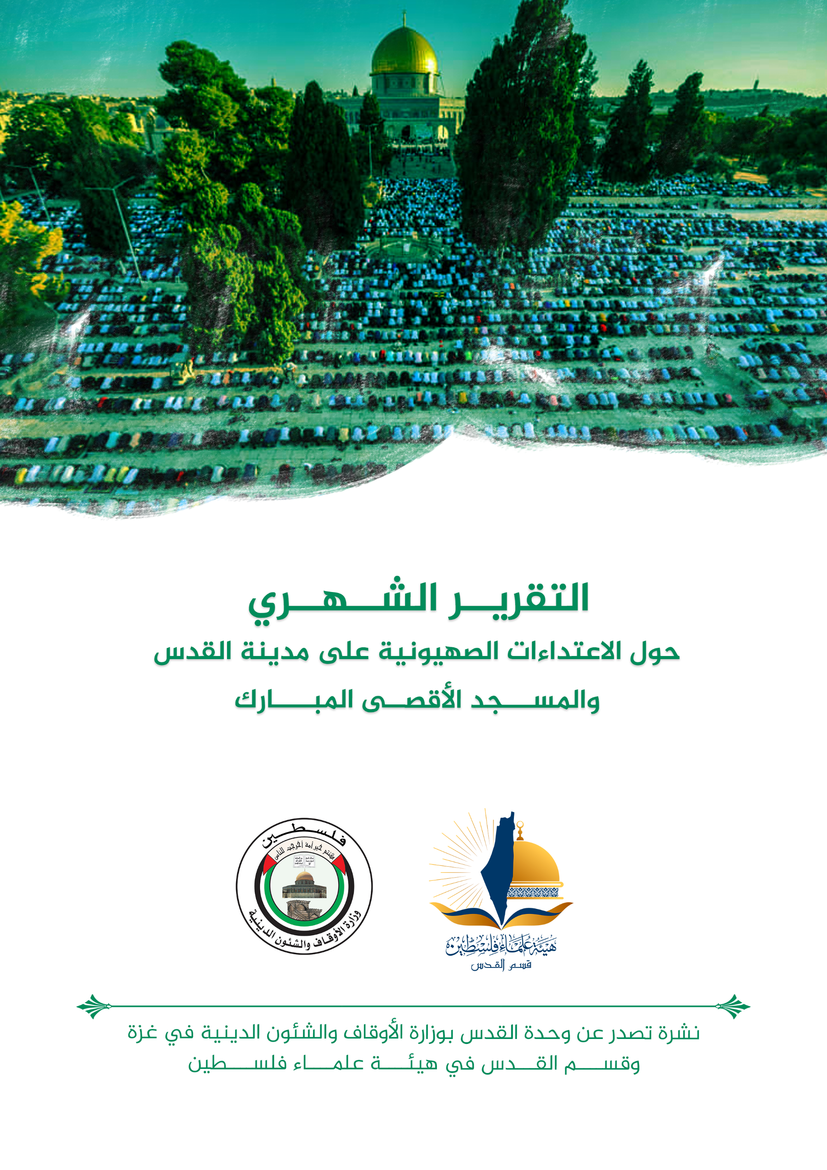
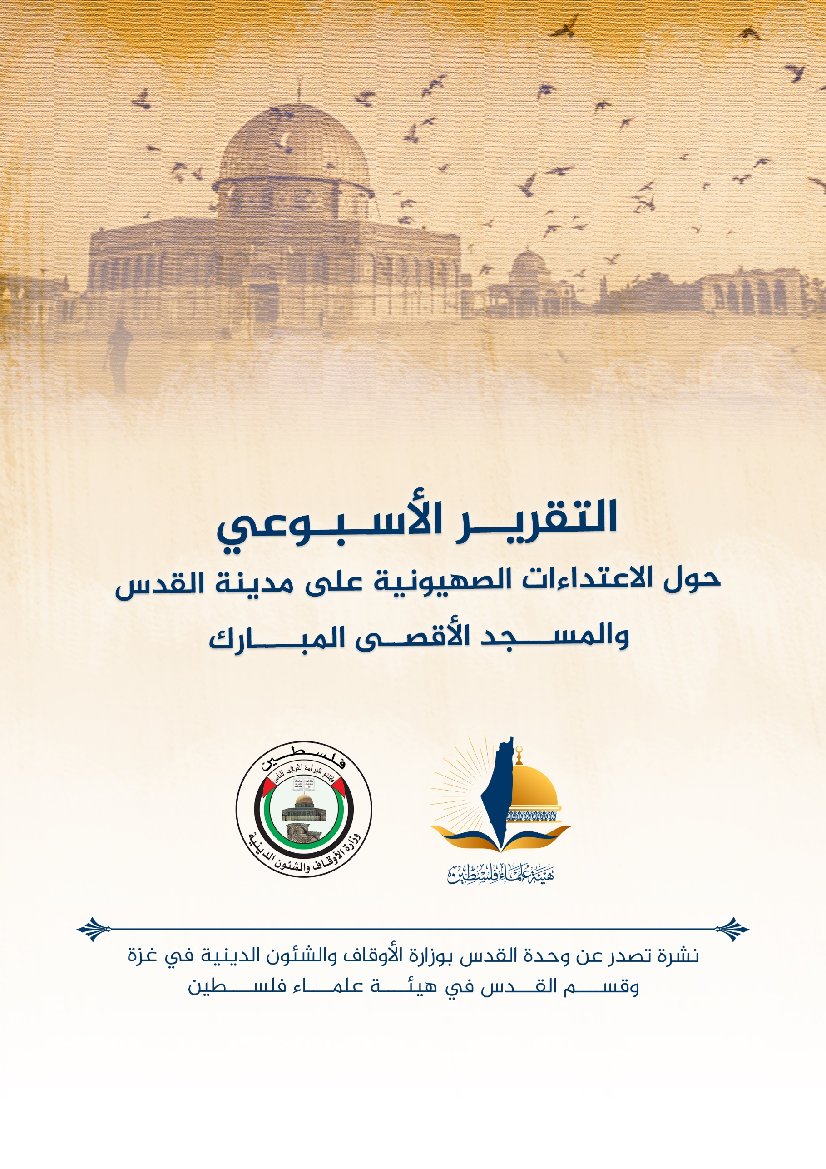
التقرير الشهري حول الاعتداءات الصهيونية على مدينة القدس والمسجد الأقصى المُبارك عن شهر كانون ثاني يناير (1) 2023م
ننقل لكم واقع مدينة القدس والمسجد الأقصى المُبارك، واعتداءات الاحتلال الصهيوني عليه، وذلك على النحو التالي:
الاقتحامات والاعتداءات على المسجد الأقصى المُبارك:
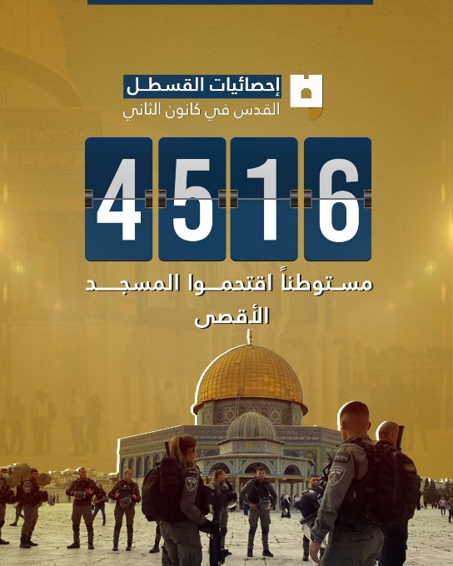
- خلال أيام هذا الشهر؛ شارك أكثر من 4500 مستوطنًا وعشرات الآلاف تحت مسمى سائح في اقتحام المسجد الأقصى المُبارك، على مدار شهر يناير، وتجولوا في ساحاته ومرافقه، وبحماية مشددة من قوات الاحتلال الصهيوني، ورفع المقتحمون العلم الإسرائيلي، وأدّوا ما يسمى السجود الملحمي. كما رصد 16 اعتداءً، أخطرها مطالبات جماعات الهيكل بفرض أمر واقع جديد في المسجد الأقصى المُبارك لصالحهم.
- اقتحم الوزير المتطرف إيتمار بن غفير المسجد الأقصى المُبارك في جولة استمرت 13 دقيقة بعد يوم واحد من توليه حقيبة الأمن في الحكومة الصهيونية، وبعد حملة تضليل مدروسة أثارها في الإعلام الإسرائيلي بنيته عدم الاقتحام.
- اقتحم عشرات الضباط التابعين لشرطة الاحتلال المصليات المسقوفة في المسجد الأقصى المُبارك وذلك بعد يوم واحد من لقاء رئيس الوزراء الإسرائيلي بنيامين نتنياهو بالملك عبد الله الثاني في العاصمة الأردنية عمّان.
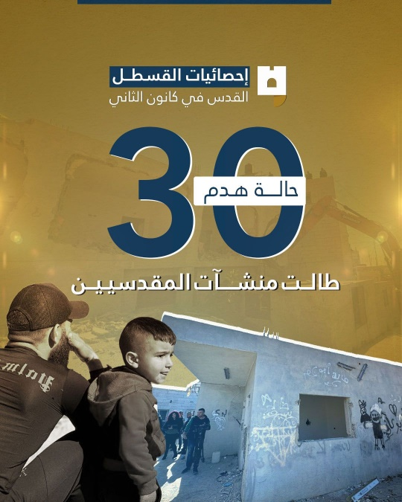
- منعت شرطة الاحتلال عشرات المصلين المسلمين من دخول المسجد الأقصى المُبارك، وقيّدت دخول المئات منهم في الوقت الذي تسمح فيه لليهود والسياح بحرية الدخول . وكذلك ضيقت شرطة الاحتلال على دخول المصلين لصلاة الفجر في المسجد الأقصى المُبارك أيام الجمعة، خاصة بعد وقوع مجزرة جنين التي نظمت من أجلها وقفة غضب داخل ساحات أولى القبلتين بُعيد انقضاء صلاة الجمعة الأخيرة من شهر يناير.
الهدم والتهويد:
- سُجلت في محافظة القدس 30 حالات هدم، 24 منها نفذتها جرافات الاحتلال، بينما اضطرت 6 عائلات لهدم منازلها قسريا تجنبا لدفع تكاليف الهدم الباهظة في حال نفذت جرافات بلدية الاحتلال الهدم.
- من بين المنازل التي أُدرجت في خانة "الهدم العقابي" منزل الشهيد المقدسي عدي التميمي الذي هدمت قوات الاحتلال كافة جدرانه الداخلية قبل إغلاقه، ومنزل الشهيد خيري علقم الذي أُغلق بعد يومين من ارتقائه.
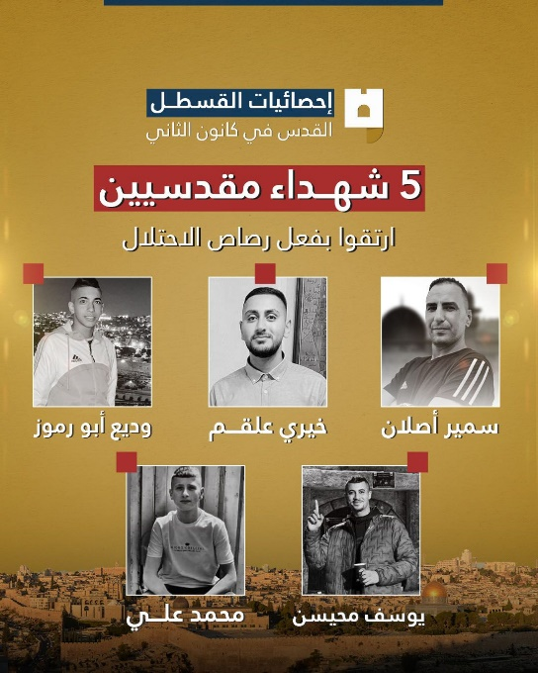
- من بين المنشآت التي هدمت 15 محلا تجاريا في بلدة حزما شمال القدس نهشتها أنياب جرافات الاحتلال خلال ساعات.
- وزعت سلطات الاحتلال إخطارات هدم ووقف بناء في قرية الجديرة شمال غرب القدس وفي بلدة العيساوية شرقي المدينة.
أخبار هامّة متفرقة (قتل واعتقال ومواجهات):
- سجل الشهر الأول من العام 2023 "شهر كانون ثاني/ يناير" تصعيداً إسرائيلياً في مختلف المحافظات الفلسطينية بما فيها القدس المحتلة.
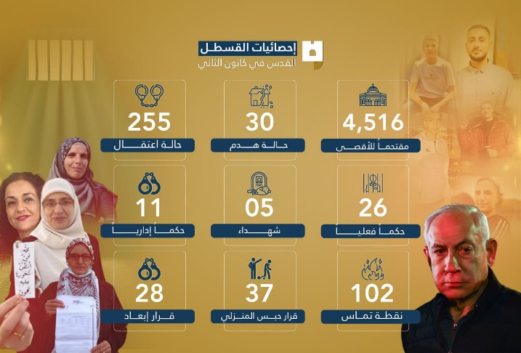
- استشهد المقدسي سمير أصلان (45عاما) بعد إصابته برصاصة في الصدر أطلقها عليه جنود الاحتلال خلال محاولة تصديه لاعتقال نجله من مخيم قلنديا شمال القدس، فيما استشهد الفتى محمد علي (17عاما) خلال اقتحام مخيم شعفاط بهدف هدم وإغلاق منزل الشهيد عدي التميمي.
- استشهد يوسف محيسن (22 عامًا) خلال المواجهات التي اندلعت في بلدة الرام شمال القدس احتجاجا على مجزرة الاحتلال في مخيم جنين، والفتى وديع أبو رموز (16 عاما) استشهد بعد يومين من إصابته برصاصة في البطن خلال مواجهات في بلدة سلوان جنوب المسجد الأقصى المُبارك.
- رداً على مجزرة الاحتلال في مدينة جنين شمال فلسطين؛ نفذ الشاب البطل خيري علقم (21 عاما) مساء يوم الجمعة 27 كانون ثاني/يناير ، عملية إطلاق نار داخل مستوطنة "النبي يعقوب" في القدس، وقُتل فيها 7 مستوطنين وجُرح آخرون واستشهد في تبادل إطلاق النار.
- استشهد الشاب وديع أبو رموز 17 عامًا بعد يومين من إصابته برصاصة في البطن خلال مواجهات في منطقة سلوان يوم 17/1/2023 م.
- في صباح السبت 28 كانون ثاني/يناير اشتبك الفتى المقدسي محمود عليوات (13 عاما) مع المستوطنين، حاملا مسدس (براوننغ البلجيكي) في حي وادي حلوة ببلدة سلوان المكتظ بالبؤر الاستيطانية، مما أسفر عن إصابة ضابط في جيش الاحتلال بجراح خطيرة، وآخر بجراح متوسطة.
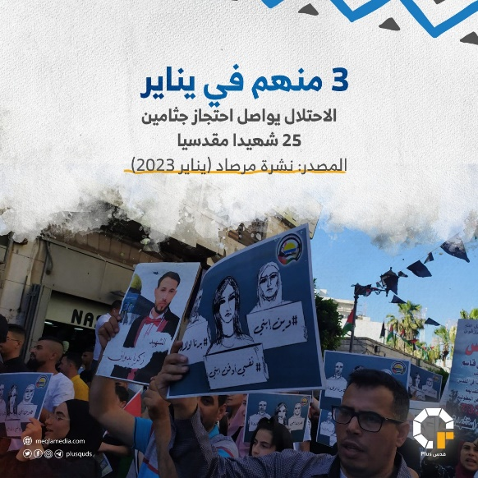
- اعتقلت قوات الاحتلال 282 مقدسيا بينهم أكثر من 6 نساء وما يزيد عن 57 قاصرا، وكان ذوو الشهيد خيري علقم والأسير الجريح محمود عليوات وذويه من بين المعتقلين.
- أصدرت محاكم الاحتلال 10 أوامر اعتقال إداري بحق أسرى من محافظة القدس، فيما سلمت مخابرات الاحتلال 4 مقدسيين أوامر منع من السفر، وجددت عقوبة الإقامة الجبرية بحق محافظ القدس عدنان غيث وجددت أمر منعه من دخول الضفة الغربية.
- في ملف الإبعاد والحبس المنزلي، استمرّت سلطات الاحتلال الإسرائيلي في تنفيذ سياسية الإبعاد عن المسجد الأقصى المُبارك أو مدينة القدس، وخلال هذا الشهر أصدرت محاكم الاحتلال 26 قرارا بالإبعاد، 4 منها استهدفت نساء عن المسجد الأقصى المُبارك وأحياء القدس.
- في رد من الحكومة الصهيونية على عمليات المقاومة؛ كان من بين العقوبات على الفلسطينيين؛ طرد عائلات منفذي العمليات من القدس وحرمانهم من الجنسية والتأمين الصحي، والاستيلاء على مزيد من الأراضي وإقامة المستوطنات عليها.
- أصدرت محاكم الاحتلال 22 أمر حبس منزلي في القدس، وتراوحت مدة العقوبة بين أيام وفترة مفتوحة، وخضع 14 طفلا لهذه العقوبة.
- وثقت مؤسسات إعلامية خلال الشهر الماضي تنفيذ قوات الاحتلال 311 عملية اقتحام لبلدات وأحياء القدس، اعتقلت خلالها 282 فلسطينياً، منهم أطفال ونساء واستدعت 127 آخرين وفرضت الحبس المنزلي على 22 فلسطينياً غالبيتهم من الأطفال.
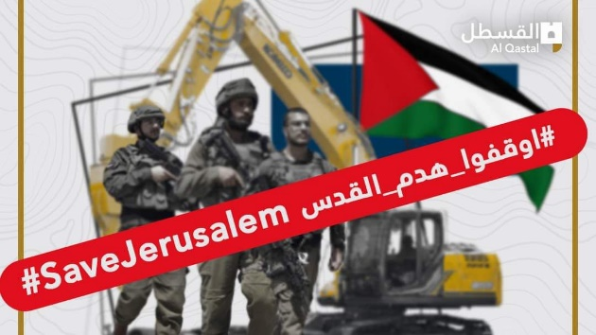
- وثقت مؤسسات صحفية أيضاً 6 عمليات استيلاء نفذتها قوات الاحتلال أو المستوطنين، استهدفت 5 قطع أراضي في أحياء القدس. وتم توثيق عمليات تجريف تهدف إلى تغيير هوية القدس وطابعها العربي الإسلامي، أخطرها أعمال الحفر والتهويد في محيط البلدة القديمة والمسجد الأقصى المُبارك، وخاصة منطقة باب العامود، ضمن مخططات بلدية الاحتلال لإحداث تغييرات ملموسة وكبيرة في طابع وهوية القدس العربية الإسلامية، مستهدفة بذلك تغيير معالم منطقة باب العامود، كونها تشكل مدخلًا رئيسًا للبلدة القديمة والمسجد الأقصى المُبارك.
انتهى...

